Dossier ESTIMATION



Avenue des Saisons, 42 à 1050 Ixelles
02/660.21.21
Référence: E2614-030-2024
Ixelles, le 4 avril 2024

Madame Claudette Nion,

Concerne :
Estimation de votre bien immobilier : Maison/Immeuble de rapport
sis Rue Felix Bovie, 16 à 1050 Ixelles
notre visite de ce 02 -04 -2024.

Suite à notre étude personnelle du marché et des biens immobiliers similaires vendus dans le quartier par nos soins et également par certains de nos confrères ainsi qu'une demande des points de comparaison auprès des notaires de l'arrondissement, voici l’estimation :

Valeur de votre bien actuellement sur le marché immobilier :

La valeur de votre bien immobilier dans son état, sur le marché actuel, se situe entre 1.600.000 € et 1.650.000 € :

En cas de mise en vente, il serait souhaitable de l’annoncer au prix de vente de 1.690.000 €

Sous réserve d'acceptation de la commune d'Ixelles pour un immeuble de rapport

Nous espérons, par la présente, avoir répondu à votre attente et n'hésitez pas à nous contacter pour tout renseignement complémentaire souhaité.

Dans l'espoir d'une future collaboration, nous vous prions de croire, Madame Claudette Nion, à l'assurance de nos sentiments les meilleurs.

Liuzzi Pietro
Century21 Boondael
Expert Immobilier
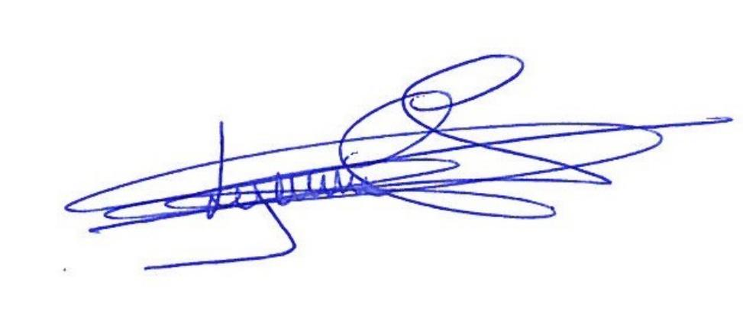
Gsm : 0491/19.73.57

Le n°1 des agences immobilières dans le monde®

